Тема: Боерык фигыль, аның мәгънәсе, зат-сан белән төрләнеше
(6 нчы сыйныф)

Белем бирү максаты: Боерык фигыльне өйрәнү, аның турында белемнәрне ныгыту;
Фикер сәләтен үстерү максаты: аралашу күнекмәләрен, логик фикер йөртү сәләтен камилләштерү, иҗади активлыкларын үстерүгә ярдәм итү;
Тәрбияви максат: сәламәт яшәү рәвеше, спортка мәхәббәт тәрбияләү; үзара хезмәттәшлек итү күнекмәләре, төркемнәрдә дустанә мөнәсәбәттә эшләү ихтыяҗы тудыру.
Предметара бәйләнеш: спорт, әдәбият
Планлаштырылган нәтиҗәләр
Предмет нәтиҗәлелеге: татар тел гыйлемендә боерык фигыльне, аның үзенчәлекләрен танып белү.
Метапредмет нәтиҗәлелеге:
а) регулятив гамәлләр – уку мәсьәләсен китереп чыгаруда, адымлап боерык фигыльне, аның үзенчәлекләрен ачыклауда, рефлексия ясауда, үзбәя куюда катнашалар;
ә) коммуникатив гамәлләр ныгый – төркемдә эшләү барышында, аралашу күнекмәләре үсеше өчен җирлек туа: бер-берсен тыңлый, ишетә, фикерләрен дәлилли, башкаларның фикерен тулыландыралар, өйрәнелгән материал нигезендә әдәби сөйләмне үзләштерәләр;
б) танып белү гамәле ныгый - өйрәнелгән материалны модельдә күрсәтә һәм модельдән файдаланырга өйрәнәләр.
Шәхси нәтиҗә: иптәшләренә матур мөнәсәбәт, үз кичерешләрен иптәшләре кичереше белән килештерә белү, үзүсеш өчен шарт тудырыла; үз эшчәнлекләрен бәяләргә өйрәнәләр.
Җиһазлау: 6 нчы сыйныф өчен татар теле дәреслеге: Ч.М.Харисова, Ф.Ю. Юсупов. – Казан: Татар.кит.нәшр., 2014, интерактив такта, презентация, таратма материал, эш дәфтәре.
Дәрес тибы:яңа белемнәр үзләштерү

Дәрес барышы
I. Ориентлаштыру, мотивлаштыру этабы.
1. Дәресне оештыру моменты.
Дәрестә уңай эмоциональ мохит булдыру. Яхшы кәеф теләп, дәресне башлау.
- Хәерле көн, укучылар! Утырыгыз! Кәефләрегез ничек? Бер-беребезгә елмаю бүләк итик. Мин – Хәбибуллина Айгөл Фәнзәт кызы. Бүген без Сезнең белән бергәләп шәп дәрес – татар теле дәресе үткәрербез. Дәрестә фигыль турында җелемнәребезне ныгытып, тагын да тирәнәйтербез. Әгәр дәрес ахырына куйган максат-бурычларыбызга ирешсәк, димәк, без бик нәтиҗәле эшләгәнбез була.
2. Актуальләштерү.
- Укучылар, бүген без Сезнең белән эш дәфтәре ярдәмендә дәресебезне үткәрербез. Биремнәрне үтәгәндә эш дәфтәренә җавапларыгызны теркәп барыгыз.
- Игътибар белән биредәге рәсемнәргә карагыз әле. Сез нәрсә күрәсез?
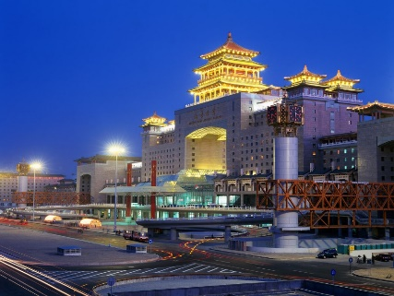
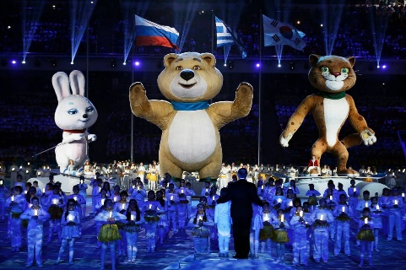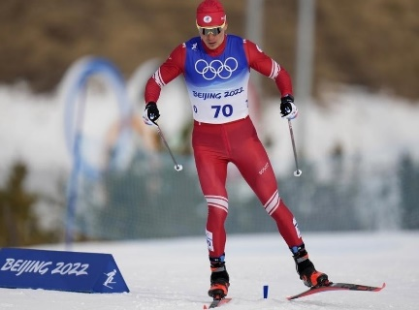
- Бу рәсемнәргә бер сүз белән исем бирик әле.
- Афәрин, укучылар! Дәфтәрегездәге буш шакмакка җавабыгызны языгыз. Укучылар, кышкы олимпия уеннарын карыйсызмы? Кемнәр өчен җан атасыз?
- Мин дә кышкы олимпия уеннарын бик яратып карыйм. Якташым, Лениногорск егете 18 яшьлек Данил Садриев өчен җан аттым. Әлеге олимпия уеннарында ул трамплиннан сикерү буенча җыелма команда белән берлектә көмеш медаль иясе булды, дөнь рекорды куйды. Әлеге төр спорт ярышында безнең илебез соңгы тапкыр 54 ел элек призлы урынга ия булган.
3. Уку мәсьәләсен кую.
- Олимпия призеры Данил Садриев сүзләренә игътибар итик әле:
Белем алу – спорт белән бер. Уңышка ирешү өчен һәрчак тырыш, авырлыклар алдында курыкма!
Данил Садриев
- Данил абыегыз белән килешәсезме?
- Калын хәрефләр белән бирелгән фигыльләр нинди сорауга җавап бирә? (нишлә? Нишләмә?)
- Бирелгән фигыльләр эшне нинди мәгънә төсмере белән белдерә?
(киңәш итү, боеру эш кушу).
- Димәк, без бүген нинди уку мәсьәләсе өстендә эшлибез?
- Боерык фигыль турында сөйләшәчәкбез.
- Афәрин! Эш дәфтәренә дәрес темасын языйк.
II. Уку мәсьәләсен өлешләп чишү.
1 нче бирем
- Укучылар, Данил Садриев сүзләренә кабаттан игътибар итик. Тырыш боерык фигыле нинди формада килгән? (барлыкта).
- Ә курыкма? (юклыкта)
- Бу фигыльләр нинди юнәлештә килгән? (төп)
- Нинди җөмлә кисәге булып килгәннәр? (хәбәр)
Нәтиҗә чыгарыйк: Боерык фигыль эш кушуны, боеруны белдерә, юнәлеш белән төрләнә, барлыкта яки юклыкта килә, җөмләдә хәбәр булып килә.
2 нче бирем
- Афәрин! Ә хәзер әлеге сүзләрне зат белән дә төрләндерик. Тактада эшләргә кемнең теләге бар? Калганнар эш дәфтәрләрендә эшли.
I зат - -
II зат тырыш курыкма тырышыгыз курыкмагыз
II зат тырышсын курыкмасын тырышсыннар курыкмасыннар
(җавапларны тикшерү, нәтиҗә чыгару)
- Укучылар, җавапларны тикшерик әле, Сез алар белән килешәсезме? Боерык фигыльнең зат-сан белән төрләнүе турында нинди нәтиҗәгә килдегез?
Нәтиҗә чыгару: боерык фигыль зат-сан белән төрләнә, II һәм III затларда кулланыла.
3 нче бирем
- Хәзер мин Сезгә Хәсән Туфан сүзләренә язылган “Казан кичләре” җырыннан өзек тыңларга тәкъдим итәм. Җырны тыңлагыз һәм җырда яңгыраган боерык фигыльләрне эш дәфтәрләрегезгә язып алыгыз.
(сибегез, истә калсын)
- Әлеге фигыльләрнең затын, санын һәм басымын билгелик.
- Нәтиҗә чыгарыйк: II зат күплек сандагы боерык фигыльләрдә сүз басымы беренче иҗеккә төшә, III затта басым соңгы иҗеккә төшә.
- Дәреслекнең 65 нче битендәге кагыйдәне укыйк. Нәрсә әйтелмичә калган?
(юклык формасында басым – ма/-мә кушымчасына кадәр килгән иҗеккә төшә)
4 нче бирем
- Дәреслектәге 24 нче биремне башкарыйк әле (65 нче бит). Әлеге бирем эш дәфтәрләрендә дә бар, кагыйдәне кулланып күнегүне эш дәфтәрләрендә башкарыгыз.
(биремне тикшерү: бер укучы укый, калганнар тикшерә)
5 нче бирем. Б.Ф. морфологик анализ ясау:
- Укучылар, эш дәфтәрләрендә Сез Б.Ф. морфологик анализ ясау тәртибен күрәсез. Түбәндәге җөмләдәге Б.Ф. үрнәктәгечә морфологик анализ ясагыз:
Туган телеңне, милләтеңне сакла!
Сакла – боерык фигыль, затланышлы. Төп юнәлештә, барлыкта, II зат берлек санда, җөмләдә хәбәр булып килгән, ясалма сүз.
(морфологик анализны парларда тикшерү)
сакла – боерык фигыль, затланышлы, төпюнәлештә, барлыкта, II зат
берлек санда, җөмләдә хәбәр булып килгән, ясалма сүз.
сакла – боерык фигыль, затланышлы, төпюнәлештә, барлыкта, II зат
берлек санда, җөмләдә хәбәр булып килгән, ясалма сүз.
Ял минуты. Ныгыту.
Модельләштерү (төркемнәрдә эш). Укучыларга карточкалар таратыла – хоккей, биатлон, фигуралы шуу – алар карточка-пазлларны җыеп төркемнәргә берләшәләр.
- Укучылар, Сезнең парталарда пазл-карточкалар ята, Сез аларны җыярга һәм олимпия уеннары төренең исемен әйтергә тиешсез (3 төркем формалаша, спорт төренең исемнәрен әйтәләр).
- Әйе! Афәрин, укучылар!
Б.Ф. буенча кластер төзү
- Без дәрестә боерык фигыльнең күп кенә үзенчәлекләрен күрдек. Ә хәзер боерык фигыль буенча дәрестә эшләгән барлык биремнәрне искә төшереп боерык фигыль турында белгәннәребезне алдыгызда яткан ак битләрдә күрсәтербез. Ул нәрсәләр белән төрләнә, сораулары, нәрсәне белдерүе турында шакмаклар эченә язарбыз.

БОЕРЫК ФИГЫЛЬ

- Ә хәзер хоккейчылар төркеменең җавабын тыңларбыз, калган төркемнәр тыңлый, тулыландыра.
III. Рефлексия, бәяләү этабы.
- Рефлексия.
- Укучылар, дәресебез ахырына якынлашты. Ничек уйлыйсыз, алдыбызга куйган максатларга ирешә алдыкмы? Дәреснең кайсы этабында Сезгә кызык булды? Ә кайсы этабында авыр?
3. Өй эше.
10 слайд
1. Мәҗбүри өй эше (репродуктив) – дәреслектәге 150 нче күнегү.
2. Ярым иҗади (конструктив) - Пекин шәһәрендә узучы кышкы Олимпия уеннарын кара, үзеңә ошаган спортсменга киңәшләр бир – киңәшләреңдә боерык фигыль куллан.
IV. Йомгаклау.
- Кадерле укучылар, дәресебез, чыннан да, шәп узды. Мин сәламәт булып, спорт белән шөгыльләнеп, туган телебездә аралашып яшик дигән теләктә Сезнең белән хушлашам. Саубулыгыз!

